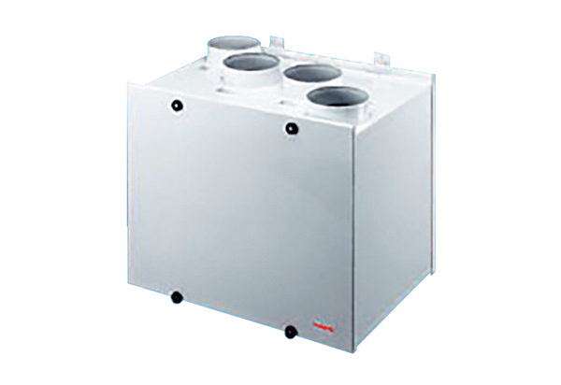System wentylacji pomieszczeń aeronom WRG300WOpakowanie jednostkowe: 1 sztukaAsortyment:
Numer artykułu: 0082.0038Producent: MAICO

